武汉大学
计算机学院实训

学习养成计划项目需求说明书

项目成员： 韩柯，施恩泽，张开宇，李一恒，杨俊
撰 写 人： 韩柯，施恩泽，张开宇，李一恒，杨俊 2025年 6 月 24 日
评 审 人： 年 月 日

武汉凡诺软件技术有限公司
2025年
修订记录

日期 | 修订版本 | 修改章节 | 修改描述 | 修订人

目 录
学习养成计划项目需求说明书 1
1. 简介 1
1.1 编写目的 1
1.2 范围 1
2. 总体概述 1
2.1 软件概述 1
2.2 项目介绍 2
2.3 产品环境介绍 2
2.4 软件功能 2
3. 功能需求 2
3.1 用例图 2
3.2 系统模块 3
4. 性能需求 4
5. 接口需求 5
6. 用户接口需求 6
7. 总体设计约束 6
8. 其他需求 6
9. 需求分级 6
10. 待确定问题 6

关键词：
摘 要：

简介

1.1 编写目的
本文档旨在明确《学习养成计划管理系统》的功能需求，为该系统的设计、开发、测试与维护提供统一的依据。本需求文档面向以下人员：
· 项目开发人员：作为系统设计与实现的基础；
· 项目测试人员：作为测试用例编写与验收标准的重要依据；
· 项目管理人员：用于监控项目开发进度、评估需求实现情况；
· 用户代表与产品经理：用于确认系统是否符合业务目标和用户需求。
通过本需求文档，项目各方能够在统一的理解基础上展开协作，提高开发效率与系统质量。本系统旨在帮助学生科学安排学习任务、提升自我管理能力和学习效率，特别适用于备考阶段学习任务繁重的学生群体。

1.2 范围
项目目标：
· 提供直观易用的任务管理界面，支持任务的创建、分类、提醒与追踪；
· 提供基于 Intranet/Internet 的 Web 应用，支持多平台访问；
· 实现学习数据可视化与 AI 智能分析，辅助用户优化学习策略；
· 具备良好的安全性、性能和可扩展性，支持后续功能升级；
· 提供跨设备使用体验，使学生可随时随地掌握学习状态。
不包括内容：
· 本系统不涵盖在线课程内容的制作与分发；
· 暂不包括社交或多人协作功能；
· 不涉及支付、课程购买等商业化模块。

总体概述

2.1 软件概述
《学习养成计划管理系统》是一款面向中学生、高中生及其他自主学习者的智能学习任务管理工具。系统以学习任务为核心，结合可视化图表、智能提醒、数据分析等功能，帮助用户实现系统化的学习管理与自我提升。通过本系统，用户能够更清晰地掌握自身学习状态，制定更合理的学习计划，从而提升整体学习效率。

2.2 项目介绍
本项目是一个新开发的独立系统，不依赖于已有平台或系统。项目起源于对当前中学生备考期间任务繁杂、学习效率低下等现象的观察与分析。为满足学生自我管理与学习提升的迫切需求，项目团队决定构建一套具备智能推荐与学习反馈机制的管理平台，系统未来具备良好的可拓展性，能够集成更多个性化服务与学习资源。

2.3 产品环境介绍

1.硬件环境：
- 服务器：支持 Node.js、数据库部署的通用云服务器或本地部署设备；
- 客户端设备：PC、平板、手机等支持浏览器访问的设备。

2.软件环境：
- 前端：Vue 3 + Element Plus + ECharts；
- 后端：Node.js / Express（预期）；
- 数据库：MongoDB / MySQL（可选）；
- 开发工具：VS Code，Git，Postman；
- 操作系统：Windows / macOS / Linux 均可运行；
- 浏览器：Chrome、Edge、Firefox 等现代浏览器。

2.4 软件功能
功能模块 | 简要说明
用户注册与登录 | 支持用户注册与权限校验，登录后可创建与管理个人学习任务档案
学习任务管理 | 支持添加、编辑、删除学习任务，支持设置分类、优先级、提醒时间等属性
智能提醒 | 支持定时和周期性提醒，确保用户按时完成任务
学习进度统计与分析 | 自动统计任务完成率，生成折线图、饼图等可视化报告
智能任务推荐 | 系统根据学科类型、任务优先级推荐每日任务计划
AI 智能评估报告 | 系统基于用户历史学习行为生成阶段性学习报告，提出个性化改进建议
学习资料检索与整理 | 支持用户搜索、收藏和分类学习资料，提升复习效率

功能需求

3.1 用例图
描述用例图，包括涉及到的所有Actor、用例及其关系。
用例的名字使用能够表达用例目标的动词短语，并采用主动语态。
在每一条需求描述中重复下列部分。
Use Case 1 注册登录用例图
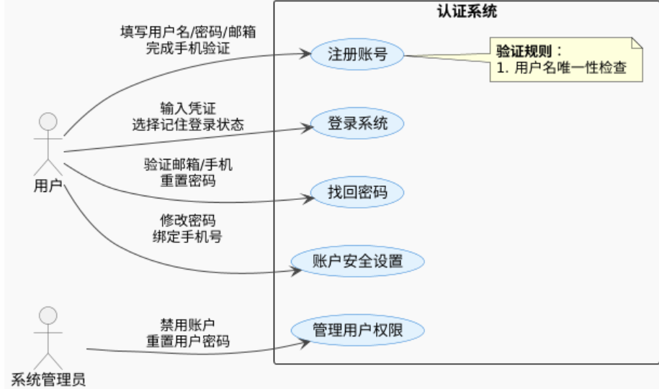

Use Case2 资料整理页面用例图
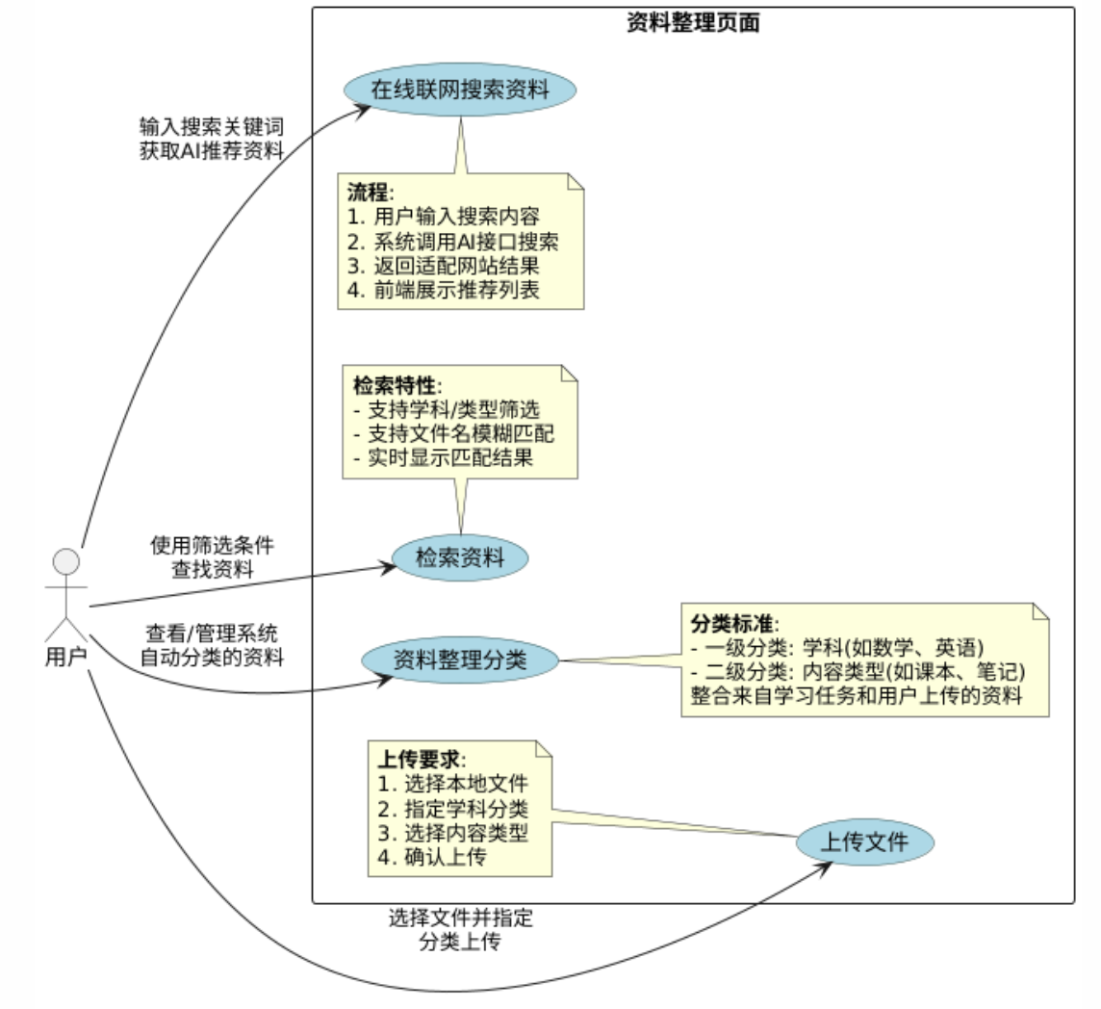
主要参与者
用户：系统的使用者，执行所有资料整理相关操作
用例分析：
1.在线联网搜索资料：用户输入搜索关键词，系统调用AI搜索适配的网站，系统返回搜索结果并推送给用户
2.资料整理分类：系统分类来自学习任务的文件，用户手动上传文件并分类，按学科(一级)和内容类型(二级)分类
3.检索资料：用户选择学科/内容类型筛选，用户输入文件名(支持模糊匹配)，系统返回匹配的资料列表
4.上传文件：用户选择文件，用户指定学科和内容类型，系统保存文件并分类
Use Case3 用例3历史记录页面的用例图
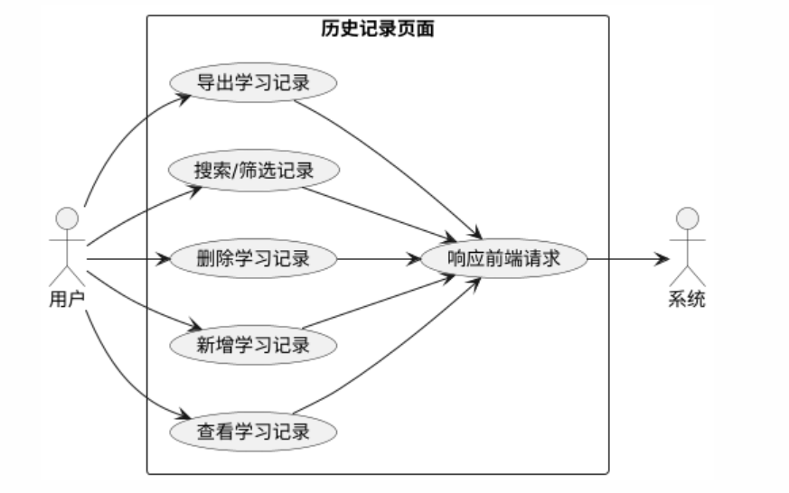
一、主要参与者分析
参与者 | 类型 | 说明
用户（User） | 主参与者 | 系统的终端使用者，浏览并管理个人学习记录。
系统（System） | 次参与者 | 接收用户请求，处理数据逻辑，返回记录信息。

二、用例分析
用例名称 | 说明
查看学习记录 | 用户进入页面后自动或手动加载历史记录数据
新增学习记录 | 用户完成一次学习后创建一条记录（文件、时间等信息）
删除学习记录 | 用户可以选择性删除过往的学习记录
搜索/筛选记录 | 用户可按日期、文件名关键词过滤展示
导出学习记录 | 用户可将记录导出为 CSV 或 PDF 等格式

Use Case4 学习任务管理界面
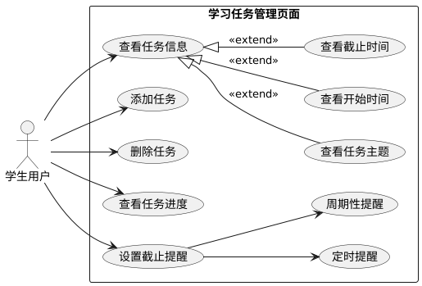
一、主要参与者：
参与者 | 描述
学生用户（Student） | 系统的主要使用者，负责添加、查看、编辑和删除学习任务；设置提醒、查看进度等
系统（System） | 被动执行者，响应用户请求，触发提醒、记录数据、计算进度等
二、用例分析：
用例 | 说明
查看任务信息 | 用户可查看每个任务的主题、开始时间、截止时间等基本信息，用于了解当前学习任务的整体安排。
添加任务 | 用户可手动添加新学习任务，输入任务主题、时间、优先级等信息，构建个性化学习计划。
删除任务 | 用户可删除不再需要的任务，保持任务列表的整洁性和准确性。
查看任务进度 | 系统根据任务完成情况实时计算进度，并以图表或进度条形式展示，提升用户的成就感和执行力。
设置截止提醒 | 用户可为任务设置提醒机制，帮助按时完成任务，避免遗忘和堆积。
定时提醒 | 一次性提醒方式，系统在任务截止前的指定时间发送提醒通知。
周期性提醒 | 设置每日、每周等重复提醒周期，适用于持续性学习任务的提示。

Use Case5 AI分析界面
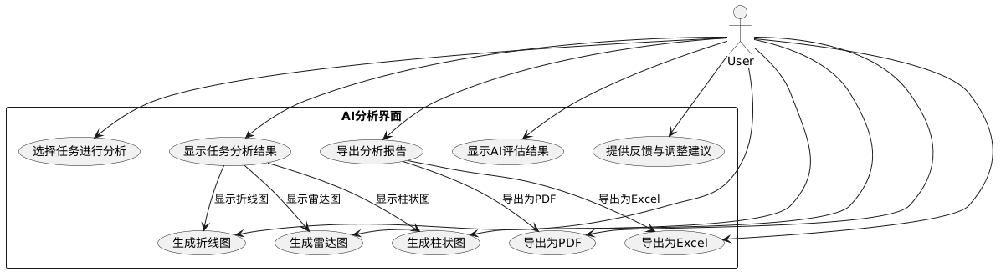
主要参与者
用户：系统的使用者，执行任务的选择并点击AI分析得到分析报告
用例分析：
1.选择任务进行分析：用户在历史记录页面选择任务，系统显示任务列表并允许用户选择多个任务进行分析。
2.任务分析生成图表：系统根据选中的任务生成图表，用户可以选择查看折线图、雷达图或柱状图来分析任务进度、完成度等。
3.AI评估结果展示：系统通过AI评估分析选中任务的完成情况，并展示评估结果，包括任务瓶颈、进度预测等。
4.提供反馈与调整建议：系统基于AI评估结果为用户提供任务调整建议和学习策略优化建议，帮助用户提高学习效率。
5.导出分析报告：用户选择是否导出任务分析报告，系统支持导出为PDF和Excel格式。
6.查看分析报告：用户可以查看已生成的任务分析报告，支持文本内容和图表内容的展示

3.2 系统模块
- 注册登录页面
功能名称 | 子功能 | 描述
注册登录 | - 注册账号 | - 用户填写用户名/密码/邮箱完成账号创建，系统校验用户名唯一性
注册登录 | - 登录系统 | - 使用用户名+密码验证身份，支持记住登录状态
注册登录 | - 找回密码 | - 通过已验证的邮箱接收重置，设置新密码
注册登录 | - 账户安全设置 | - 登录用户可随时修改密码，需验证旧密码
注册登录 | - 管理用户权限 | - 管理员可临时禁用违规账户，修改密码
- 数据整合页面
- 功能名称 | - 子功能 | - 描述
- 数据管理检索 | - 在线联网搜索 | - 用户输入关键词后，系统调用AI接口检索互联网资源，返回最匹配的网站链接并推送给用户，支持多来源智能推荐
- 数据管理检索 | - 资料分类整理 | - 自动聚合学习任务中的附件与用户上传文件，按学科(一级)/内容类型(二级)建立树形分类体系，支持手动调整分类
- 数据管理检索 | - 智能检索 | - 提供学科类型筛选+文件名模糊搜索，支持关键词高亮、最近使用记录和相似文档推荐
- 数据管理检索 | - 文件上传与管理 | - 支持多文件批量上传，强制要求选择学科分类（必选）和内容类型（可选），提供上传历史记录和存储空间统计
- AI分析界面
- 功能名称 | - 子功能 | - 描述
- AI智能分析导出 | - 选择任务进行分析 | - 用户在历史记录页面选择任务，系统显示任务列表并允许用户选择多个任务进行分析
- AI智能分析导出 | - 任务分析生成图表 | - 用户可以选择查看折线图、雷达图或柱状图来分析任务进度、完成度等
- AI智能分析导出 | - AI评估结果展示 | - 系统通过AI评估分析选中任务的完成情况，并展示评估结果，包括任务瓶颈，项目预测等等
- AI智能分析导出 | - 导出分析报告 | - 用户选择是否导出任务分析报告，系统支持导出为PDF和Excel格式
- 历史记录界面
功能名称 | 子功能 | 描述
学习记录展示 | 记录列表展示 | 自动加载并展示用户历史学习记录，包括文件名称、学习时间、学科类型、内容摘要等，支持分页和排序显示。
 | 单条记录展开 | 点击可展开查看每条记录的详细信息，如学习时长、笔记摘要、学习方式（阅读/听课等）。
学习记录管理 | 新增学习记录 | 学习完一个文件后可手动添加记录，或系统根据用户行为（阅读文件/观看视频）自动生成记录。支持选择学习时间、文件路径、备注说明等字段。
 | 删除学习记录 | 用户可批量或单条删除不需要保留的学习记录，系统二次确认防误删。
 | 编辑学习记录 | 支持对已有记录的学习时间、备注等信息进行修改更新。
搜索与筛选功能 | 时间筛选 | 可按起止时间段过滤展示特定日期范围内的学习记录。
 | 学科/类型筛选 | 提供学科分类（如语文、数学等）与内容类型（如讲义、视频、试题）筛选项。
 | 模糊搜索 | 支持按文件名、关键词进行模糊搜索，支持关键词高亮。
智能推荐与提醒 | 学习频率分析 | 根据学习记录分析各学科学习频率，生成学习热度图表供用户参考。
 | 学习提醒 | 若用户长时间未学习某学科内容，系统会智能推送提醒。
导出与备份功能 | 导出学习记录 | 支持将全部或筛选后的学习记录导出为 CSV 或 PDF 格式，便于备份或提交报告。
 | 云端同步 | 登录账号后，记录支持自动同步至云端，确保多设备数据一  致。

- 学习任务管理界面
- 功能名称 | - 子功能 | - 描述
- 学习任务管理 | - 查看任务信息 | - 展示学习任务的主题、开始时间、截止时间、任务进度等实时信息。
- 学习任务管理 | - 添加任务 | - 用户可手动添加新学习任务，填写任务主题、时间、优先级等属性。
- 学习任务管理 | - 删除任务 | - 用户可删除不再需要的学习任务。
- 学习任务管理 | - 修改任务 | - 用户可以对已有任务的信息进行编辑，如变更截止时间或修改主题等。
 | 任务进度展示 | 以进度条或百分比形式实时显示各个任务的完成进度。
任务提醒功能 | 定时提醒 | 在指定时间点提醒用户处理对应学习任务。
 | 周期性提醒 | 设置周期（如每天/每周）自动提醒用户定期执行某类学习任务。

性能需求
系统的性能需求主要有：
 | 省局 | 分局
数据录入更新 | <5秒 | <5秒
简单数据计算处理 | <5秒 | <5秒
复杂数据计算处理 | <5秒 | <5秒
（一）响应性能：要求一般操作响应时间<5秒，复杂操作响应时间<20秒；
（二）数据存储时间：要求数据库用户设置详细信息在线长期保存，系统数据详细信息要求在服务器中长期保存。

接口需求
5.1 与其他系统/模块/项目之间的接口
项目 | 描述
前端项目环境 | Vue 3 + Vite 前端页面，用于记录并展示用户学习历史。
后端接口服务 | 本系统可对接 RESTful 接口，用于数据持久化（如 Express + MongoDB）。当前版本支持模拟数据和可选 LocalStorage 本地存储。
接口协议 | 使用 HTTP + JSON 协议交互，标准 REST API 风格。
数据格式 | 统一使用 UTF-8 编码，采用 JSON 格式传输数据。
示例接口 | GET /records 获取历史记录；POST /records 添加记录；DELETE /records/:id 删除记录。
兼容服务 | 可适配 Node.js 服务端，或 Firebase、Supabase 等无服务器后端。
使用依赖 | 浏览器环境下运行，依赖 Vue 3，开发时依赖 npm/yarn 包管理工具。

5.2 与操作系统的接口
项目 | 描述
操作系统支持 | 跨平台浏览器支持（Windows/macOS/Linux）。
浏览器要求 | 推荐使用最新版本的 Chrome、Firefox 或 Edge 浏览器。
本地文件访问 | 使用浏览器端的 file API（待开发）或表单上传功能记录文件名，暂不处理实际文件内容。

5.3 与硬件接口
项目 | 描述
输入设备 | 鼠标、键盘、触控板，用于用户输入文件名和时间。
输出设备 | 显示器（网页展示）、打印机（可扩展导出 PDF 打印功能）。
协议支持 | 支持基于 HTTP 的接口访问，与服务器通信时使用 HTTPS（推荐）。
移动端适配 | 兼容触摸屏（手机/平板）访问，布局可使用响应式设计方案实现。

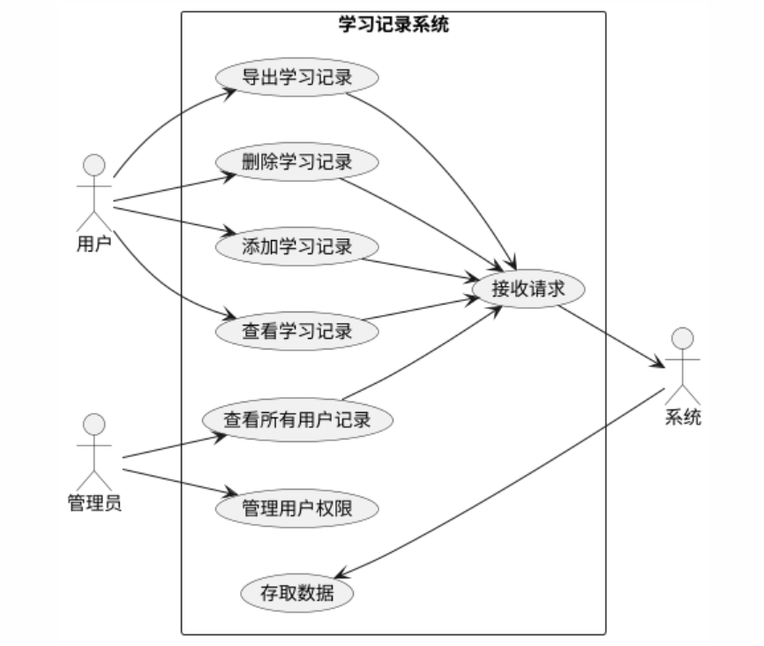

用户接口需求

Use Case 1: 注册登录认证系统​
用户操作 | 系统反馈
填写用户名、密码、邮箱 | 实时检测用户名唯一性；密码强度提示（弱/中/强）；邮箱格式验证
提交注册请求 | 发送手机验证码；显示倒计时（60秒）；失败时提示错误原因（如用户名重复）
输入手机验证码 | 验证通过后跳转至登录页；验证失败时提示“验证码错误”并允许重新获取
输入用户名/密码登录 | 验证成功跳转至首页；失败时提示“账号或密码错误”并显示密码重置入口
点击“忘记密码” | 弹出邮箱/手机验证窗口；发送验证码至绑定设备
重置密码并确认 | 密码更新成功后强制退出登录；提示“请使用新密码重新登录”

​Use Case 2: 资料整理页面​
用户操作 | 系统反馈
输入关键词并点击搜索 | 实时显示联想建议；3秒内返回搜索结果（含标题/来源/预览图）；无结果时提示
拖拽文件至分类区域 | 自动识别文件类型（PDF/视频/文本）；显示学科和内容类型下拉菜单
筛选学科“数学”→内容类型“习题” | 高亮匹配文件；其他文件半透明淡化；底部显示“找到X个结果”
点击“上传文件”按钮 | 弹出本地文件浏览器；支持多选；实时显示上传进度条（0%-100%）
输入文件名关键词（如“微积分”） | 边输入边筛选；模糊匹配结果显示在悬浮面板中（字体颜色变蓝）

Use Case 3: 历史记录页面​
用户操作 | 系统反馈
进入页面 | 自动加载最近30天记录；按时间倒序排列；显示学习时长扇形图
选择日期范围（如2024.03-04） | 动态刷新列表；顶部显示“X条记录”；空数据时显示“暂无学习记录”插画
长按某记录→点击“删除” | 弹出确认窗口（“确定删除？”）；删除成功后在原位置显示“已删除”动效
点击“导出”→选择PDF格式 | 后台生成文件；完成后弹出下载提示；失败时显示“导出失败，请重试”
输入“线性代数”搜索 | 关键词标红突出显示；非匹配记录折叠隐藏

​Use Case 4: 学习任务管理界面​
用户操作 | 系统反馈
点击“+”添加任务 | 弹出表单（主题/截止日/优先级）；实时计算截止倒计时（如“剩余7天”）
设置周期性提醒（每日21:00） | 日历显示重复标志；成功时振动反馈；状态栏显示“提醒已启用”
滑动任务进度条至80% | 自动更新进度图表；显示鼓励语句（“已完成80%，继续加油！”）
左滑任务项→点击删除 | 任务项向左飞出并消失；底部显示撤销按钮（5秒内可撤销）
点击“详情” | 展开子面板显示开始时间/历史修改记录/附件清单

Use Case 5: AI分析界面​
用户操作 | 系统反馈
勾选多个历史任务 | 实时显示选中数量；禁用无效选项（如空数据任务）
点击“雷达图分析” | 3秒内生成交互式图表；鼠标悬停显示详细数据；支持缩放/旋转
查看“瓶颈分析”结果 | 关键问题高亮为红色；显示改进路径树状图（点击节点展开解决方案）
点击“导出Excel” | 后台静默处理；完成时系统通知栏提示“分析报告已保存至下载文件夹”

总体设计约束
在“学习养成计划”项目的开发过程中，存在若干技术和功能设计约束，这些约束将在一定程度上影响系统架构的选择、开发策略的制定以及实施过程中的技术决策。以下是项目开发中的主要设计约束，涵盖了从技术平台到系统扩展性等各个方面。
首先，考虑到团队的规模和资源限制，系统的架构设计必须在确保高效性能和可维护性的基础上，采用简洁而实用的技术方案。因此，系统设计需遵循简化的原则，避免过于复杂的架构和不必要的功能冗余。系统架构应尽量采用单体架构（Monolithic Architecture）而非微服务架构。微服务架构的实施不仅增加了开发和运维的复杂度，而且需要更多的开发人员和资源来维护多个服务实例。对于小团队来说，单体架构能够确保开发的集中性和效率，避免了多服务之间的复杂通信和协作。
其次，数据库设计也是一个关键的约束因素。项目的数据存储需求并不要求极其复杂的多表关联或高度冗余的数据结构，而是侧重于简单的数据存储与检索。因此，数据库应选择成熟的关系型数据库（如MySQL或PostgreSQL）作为存储引擎。需要特别注意的是，数据库设计必须兼顾性能与数据一致性。为避免过于复杂的查询和存储机制，数据表之间的关系应保持相对简单，并且通过适当的索引优化查询性能。同时，由于系统对长期数据存储有一定要求，数据库的备份与恢复策略必须设计得简洁而高效，以保障数据的长期安全性。
在技术栈的选择上，前端部分应尽量选择现代化的前端框架（如Vue.js），以确保界面响应性和开发效率。Vue.js相较于其他框架（如React或Angular）更加轻量化，适合小团队快速开发和迭代。然而，这也带来了一定的约束：开发人员需要熟悉该框架的生态和最佳实践，以避免在实际开发过程中因过度定制或复杂功能的引入导致性能问题。因此，前端设计应注重模块化、可复用性和响应式设计，避免不必要的依赖和外部库的使用，以确保系统的可维护性和扩展性。
对于系统的性能要求，在高并发环境下如何保证响应速度和稳定性也成为设计约束的关键之一。虽然系统的并发用户数和数据处理量较为有限，但为了保证系统在高峰负载下的可靠性，开发人员需避免使用阻塞式设计。应优先考虑非阻塞式的I/O处理模式和异步任务调度机制，以减少等待时间和提升系统处理能力。在处理任务提醒和任务分析等操作时，后台任务的异步执行尤为重要，必须确保任务处理不会对用户的实时操作造成延迟或影响。为了保证系统在负载较高时的稳定性，还需要通过合适的缓存机制（如Redis）来优化数据的读取速度，减轻数据库的负载。
在用户数据的隐私和安全性方面，系统设计需要遵循严格的数据保护标准。在设计用户注册、登录及数据存储时，开发人员应保证用户信息的加密存储，采用行业标准的加密算法（如AES、RSA等）来加密敏感信息。此外，鉴于项目的用户数据量和长期存储需求，数据存储和备份方案必须具备高可用性，并确保系统能够应对潜在的灾难恢复和数据丢失问题。定期的数据备份策略和系统监控功能应当成为基础设施的一部分，以最大限度地降低数据丢失或泄漏的风险。
最后，系统的可扩展性设计应与当前的资源和需求相匹配。虽然目前系统的规模并不庞大，但开发人员必须留有扩展余地，以应对未来可能的功能扩展和用户量增长。系统架构应避免过度优化，采取灵活的设计策略，使得在将来可能需要进行的功能扩展、技术迁移或服务分离时，能够快速适配新的需求。
这些设计约束将作为开发过程中的重要参考点，确保系统在可行的技术范围内实现高效、稳定且具有一定扩展性的功能，同时避免开发过程中因过度复杂化或过度优化而带来的资源浪费和开发风险。

其他需求

类别 | 内容说明
✅ 数据库 | 后端可使用 MongoDB、MySQL 等存储学习记录，字段包括 filename、timestamp、note 等。前端暂使用本地内存或 localStorage。
✅ 编码需求 | 所有文本均使用 UTF-8 编码，统一命名风格为小驼峰（camelCase）。
✅ 错误处理 | 前端校验用户输入（如空字段、非法时间），后台返回标准错误码如 400、500。
✅ 测试需求 | 前端单元测试使用 Vitest；接口测试使用 Postman 或 Swagger。功能测试需覆盖添加、显示、删除等操作。
✅ 安全性 | 如接入后端，需对接口进行身份验证（JWT/token）；防止跨站脚本注入。
✅ 兼容性 | 系统应兼容主流浏览器（Chrome ≥ 90，Edge ≥ 90，Firefox ≥ 90），并支持移动端响应式显示。
✅ 扩展性 | 支持未来增加导出记录（PDF/Excel）、数据统计图表、用户登录等功能模块。

需求分级
需求ID | 需求名称 | 需求分级 | 理由说明
UC1-01 | 用户注册功能 | A | 无注册则无法使用系统，属于核心身份验证基础
UC1-02 | 账号登录功能 | A | 访问系统的必要前提，涉及数据安全
UC1-03 | 密码找回功能 | A | 避免账户永久锁定，属于用户账户安全基本保障
UC2-01 | 文件上传与分类 | A | 系统核心功能，缺少则无法构建学习资源库
UC2-02 | 跨学科文件检索 | A | 用户高效定位资源的关键能力
UC3-01 | 学习记录自动生成 | A | 数据分析的基础，无此功能则历史页面失效
UC4-01 | 学习任务添加与删除 | A | 任务管理的核心操作，直接影响用户日常使用
UC5-01 | 多任务选择分析 | A | AI功能的前提条件，决定分析报告的完整性
UC1-04 | 账户安全设置（改密/绑定） | B | 增强安全性但非必须，可后续迭代
UC2-03 | AI联网搜索资料 | B | 提升效率但可被手动上传替代，影响系统生存竞争力
UC3-02 | 记录筛选与导出 | B | 优化数据管理体验，无此功能会降低用户留存率
UC4-02 | 任务进度可视化 | B | 增强用户动力但基础功能仍可运行，涉及系统竞争力
UC3-03 | 记录删除功能 | C | 便捷性需求，不影响核心数据存储功能
UC4-03 | 周期性任务提醒 | C | 体验优化功能，单次提醒可满足基本需求
UC5-03 | 报告导出PDF/Excel | C | 增强数据复用性，但用户仍可截图保存
UC5-04 | AI学习策略优化建议 | C | 增值服务，不影响核心分析功能完整性

待确定问题
需求ID | 问题描述 | 影响  (H/M/L) | 风险 | 责任人 | 解决日期 | 状态(Open/Close)
/ | 暂无 | / | / | / | / | /

